Областной конкурс «Юный краевед». Задания для 5-9 классов (2015 год)

Анкета участника
Класс
ФИО участника (полностью!)
Дата рождения
Полное наименование образовательного учреждения (в соответствии с Уставом!)
Место жительства
Контактный телефон участника
ФИО куратора (полностью!)
Место работы и должность куратора (в соответствии с трудовым договором или записью в трудовой книжке!)
Контактный телефон куратора
ВНИМАНИЕ
Правильное заполнение анкеты участника позволит организаторам без искажений и неточностей оформить дипломы победителей, благодарственные письма и сертификаты участников.

Тестовые задания (отметьте вариант ответа, который считаете верным)

1. Какая из этих птиц на территории Костромской области не зимует, а улетает на юг?
А) Чёрный дятел
Б) Клёст-сосновик
В) Длиннохвостая неясыть
Г) Перепел

2. Цветки этой редкой орхидеи очень похожи на маленьких пчёлок. Растёт она на болотах нашей области. Что это за орхидея?
А) Кокушник
Б) Гудайера
В) Офрис
Г) Дремлик

3. Какой из экспонатов Музея природы Костромской области изображен на фото?
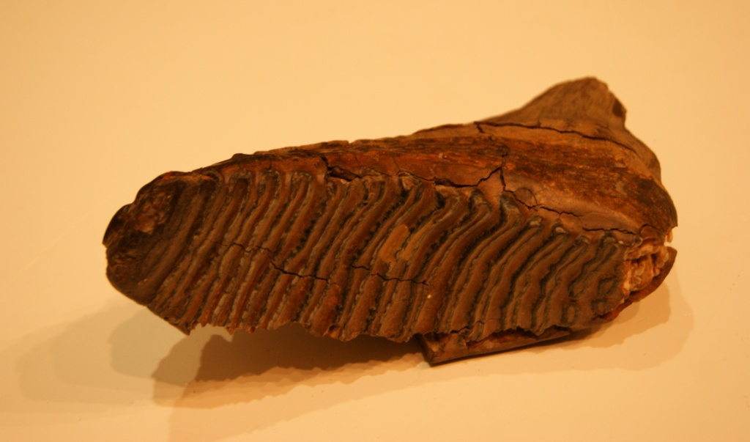
А) фрагмент раковины аммонита
Б) зуб мамонта
В) фрагмент раковины белемнита
Г) обломок рога шерстистого носорога

4. Летом 2013 года в области наблюдался лёт очень большого количества белых бабочек. Как называется этот вид бабочек?
А) Капустница
Б) Боярышница
В) Аполлон
Г) Репейница

5. Название одной из ископаемых амфибий дано в честь реки, протекающей по территории Костромской области. Как называется этот древнее земноводное?
А) Унжезавр
Б) Ветлугозавр
В) Сендегозавр
Г) Вигазавр

6. Какой вид крупного грызуна в Костромской губернии был полностью истреблен к середине XIX века, а в 1958 году вновь завезен в Костромскую область ?
А) Бобр речной
Б) Заяц-русак
В) Ондатра
Г) Белка-летяга

7. Где находится остров Деда Мазая?
А) в произведении Н. А. Некрасова
Б) в Костромском разливе (водохранилище)
В) в Азовском море
Г) в устном народном творчестве

8. Кто написал роман-автобиографию «Ефимов кордон»?
А) В. Бочарников
Б) А. Алешин
В) К. Абатуров
Г) В. Шапошников

9. Какое из перечисленных литературных произведений не принадлежит перу костромского писателя Владимира Корнилова?
А) «Идеалист»
Б) «Семигорье»
В) «В Строю»
Г) «Мои невесты»

10. Какой костромской меценат завещал свой капитал на устройство и содержание профессионально-технических учебных заведений в Костромской губернии.
А) В.Ф. Лугинин
Б) Ф.В. Чижов
В) П.М. Третьяков
Г) А.Н. Григоров

11. В годы Великой Отечественной Войны по объему заготовок леса Костромской край занимал в центральной части страны одно из первых мест. В труднейших условиях на лесозаготовках работали женщины и подростки. Инициатором соревнования среди лесозаготовителей стала женская бригада из Нейского леспромхоза. Чья это бригада?
А) Наты Бабушкиной
Б) Прасковьи Малининой
В) Евдокии Дюковой
Г) Валентины Плетневой

12. Этот великий русский князь скрывался в стенах Костромского кремля от отрядов татарского хана Тохтамыша в конце XIV в.
А) Юрий Владимирович (Долгорукий)
Б) Дмитрий Иванович (Донской)
В) Иван Данилович (Калита)
Г) Василий Ярославович

Творческие задания. Дайте развернутый ответ на вопрос (не более 2500 знаков)

1. В числе распространенных объектов промысла Костромской губернии в исторических документах значится «мягкая рухлядь». Объясните, что имелось в виду под этим названием и приведите примеры.

2. Кострома считается «колыбелью Дома Романовых». Ведь именно в стенах Ипатьевского монастыря в 1613 г. скрывался от польских интервентов новоизбранный царь Михаил Федорович. Какие места (улицы, площади), здания, топонимы, предания и легенды, связывающие Кострому с фамилией Романовых, вы можете назвать и кратко описать.

